SINIF REHBERLİK DOSYA İÇERİĞİ

- Kapak
- Atatürk Portresi
- İstiklal Marșı
- Sınıf Rehber Öğretmenlerinin Görevleri
- Yıllık Sınıf Rehberlik Planı
- Sınıf Listesi
- Sınıf Sözleșmesi (İsteğe bağlıdır)
- Sınıf Oturma Planı
- Sınıf Bașkan/Bașkan Yardımcısı Seçim Tutanağı
- Kulüp Öğrenci Dağılım Listesi
- Sınıf Risk Haritası (Kasım ayında hazırlanacak)
- Öğrenci Bilgi Formları (Tüm öğrenciler için yenilenecek)
- Devamsızlık Takip Listes (e-okuldan alınabilir)
- Öğrenci Gözlem Kaydı (Sadece gerekli görülen öğrenciler için)
- Yönlendirme Formları
- Veli Toplantı Tutanakları
- Ev Ziyaret Formları
- Sınıf Rehberlik Etknlikleri Uygulama Çıktıları
- PDR Servisi Tarafından Uygulanan Test/Envanter Raporları
- 1.Dönem Sonu Sınıf Rehberlik Faaliyet Raporu
- Yıl Sonu Sınıf Rehberlik Faaliyet Raporu Geçmiș Yıldan Devreden Dökümanlar

11 / D SINIFI REHBERLİK DOSYASI

"Aynı pencereden dışarıya bakan iki adamdan biri yerdeki çamuru, diğeri ise gökteki yıldızları görür."

2021-2022

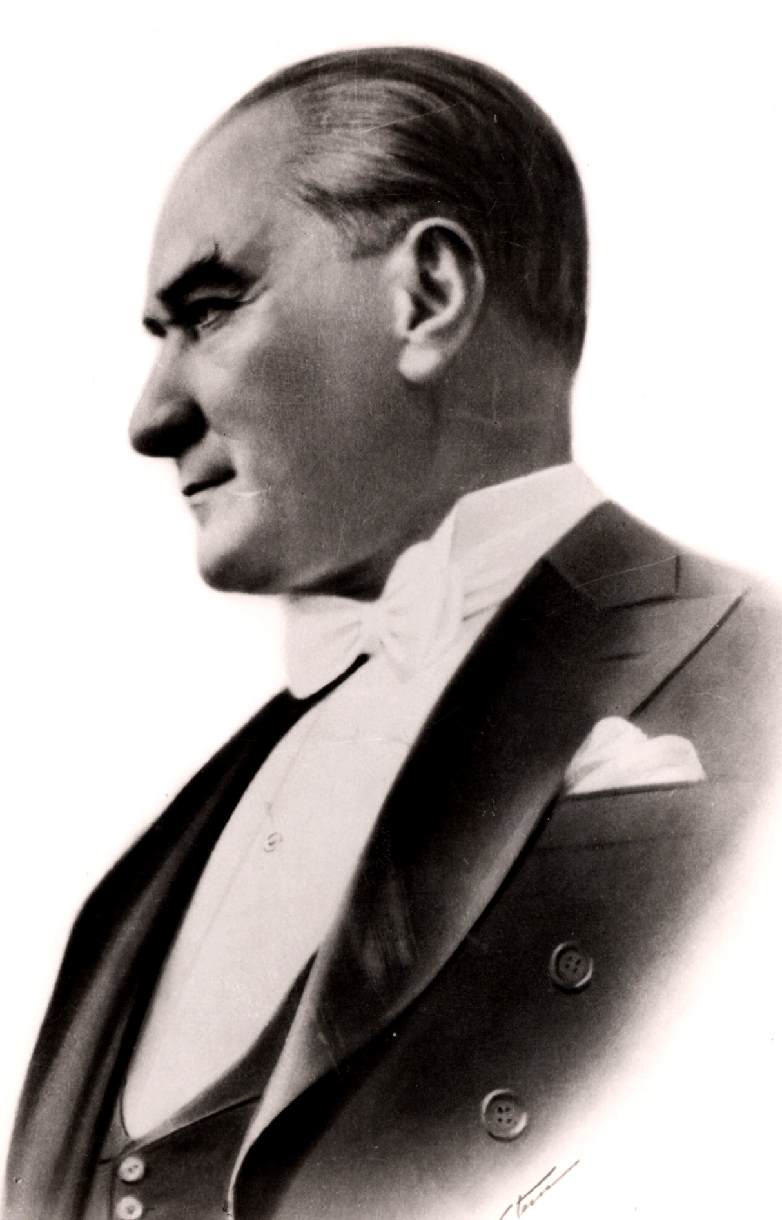

Mustafa Kemal ATATÜRK
1881-1938
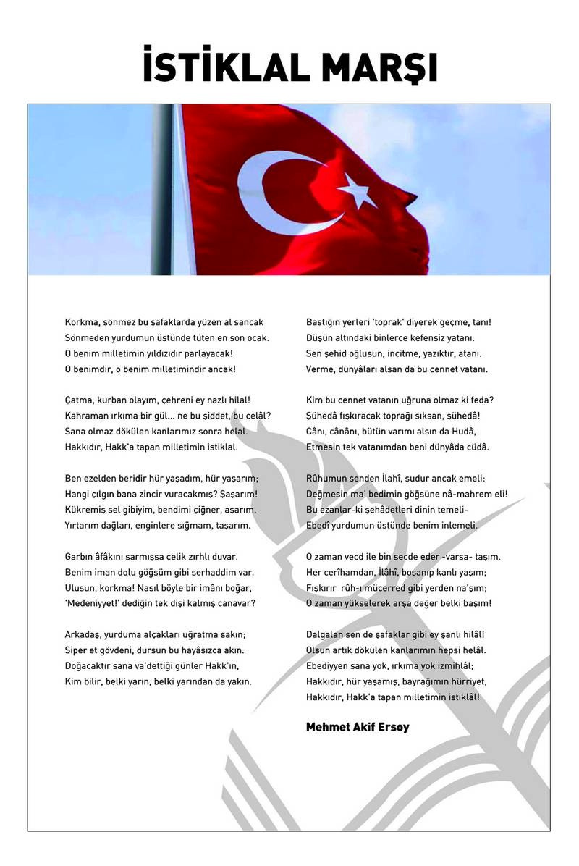

MADDE 23 – (1) Sınıf rehber öğretmeni așağıdaki görevleri yapar:

a) Sınıf rehberlik planını okul rehberlik ve psikolojik danıșma programı ile sınıf rehberlik programı çerçevesinde hazırlayarak en geç ekim ayının ikinci haftasında eğitim kurumu müdürüne onaylatır. Sınıf rehberlik planının bir örneğini rehberlik ve psikolojk danıșma servsiyle paylașır. Plan dâhilinde uygulamalarını gerçekleștirir.

b) Sınıf rehberlik programı kapsamındak etkinlikler sınıfında uygular.

c) Öğrencilerinin rehberlik ve pskolojik danıșma hizmetlerine ilișkin ihtiyaçlarını belirleyerek okul rehberlik ve psikolojik danıșma programına yansıtılmak üzere rehberlik ve psikolojk danıșma servisine iletir.

ç) Okul rehberlik ve psikolojik danıșma programının hedeflerine ilșkin etkinliklerde rehberlik ve pskolojik danıșma servsiyle iș birlği yapar.

d) Her yıl kasım ayı içerisinde sınıfında bulunan risk altındaki öğrencilere ait verilerin br örneğni rehberlik ve pskolojik danıșma servsine iletir.

e) Bireyii tanıma tekniklerinden uzmanlık bilgisi gerektirmeyenler rehber öğretmen/pskolojk danıșman ile iș birliği yaparak sınıfında uygular, sonuçlarını rehberlik ve pskolojk danıșma servsi ile paylașır.

f) Sınıfa yeni gelen veya uyum güçlüğü yașayan öğrencilerin okula uyum sağlamaları sürecinde rehber öğretmen/pskolojk danıșman ile iș birlği içerisinde çalıșır.

g) Öğrenclern rehber öğretmen/pskolojk danıșman le ș brlğ yaparak lg, yetenek, değer, akademk bașarı ve kșlk özellklerne göre öğrenc kulüplerne, seçmel derslere ve sosyal etknlklere yöneltr.

ğ) Rsk altında olan öğrencler fark ettğnde, gerekl desteğ almaları çn rehberlk ve pskolojk danıșma servsn blglendrr.

h) Öğrencnn, öğrenme stln fark etmesne, öğrenme becerlern gelștrmesne, akademk performansını artırmasına yönelk çalıșmalarında rehberlk ve pskolojk danıșma servsyle ș brlğ yapar.

ı) Sınıfıyla lgl yürüttüğü rehberlk çalıșmalarına lșkn raporu her dönem sonunda eğtm kurumu müdürüne sunar. ) Sınıfında sosyal duygusal, akademk ve karyer gelșm açısından desteklenmeye htyaç duyan öğrencler rehberlk ve pskolojk danıșma servsne yönlendrr, öğrenclern gelșmn desteklemek amacıyla ș brlğ yapar. Eğtm kurumunda rehber öğretmen/pskolojk danıșmanın bulunmaması hâlnde öğrency rehberlk ve araștırma merkezne yönlendrr.

j) Eğitim kurumu müdürünün vereceği rehberlik hzmetleri ile ilgili diğer görevleri yapar.

... / ... SINIF SÖZLEŞMESİ
KONUŞMAK İSTEDİĞİM ZAMAN PARMAĞIMI KALDIRIP İZİN İSTEYECEĞİM.

Sınıf rehber öğretmenim ve arkadaşlarım ile birlikte sınıfımızı huzurlu ve güzel bir sınıf yapmak, başarımızı artırmak için hazırladığımız bu sözleşmedeki tüm maddelere uyacağıma İMZAMI ATARAK söz veriyorum.

ÖĞRETMEN
MASASI

…….. ……………………………………….
SINIF ÖĞRETMENİ

KAPI

2021-2022 EĞİTİM ÖĞRETİM YILI
ASIMIN NESLİ AİHL. FEN VE SOSYAL BİLİMLER PROJE OKULU
.... / ... SINIFI BAȘKAN VE BAȘKAN YARDIMCISI SEÇİM TUTANAĞIDIR.
Okulumuz ... / ... sınıfı öğrencleri arasında sınıf bașkanlığı ve bașkan yardımcılığı seçim ............. günü, ... : ... ve ... : ... saatler arasında gerçekleștirilmiștir. 1'Nolu sınıf seçim sandığı sınıf öğrencileri önünde, sınıf rehber öğretmen tarafından açılarak sayım döküm ișlemi gerçekleștirilmiștir.
( ) oy kullanılmıștır. Oyların sayımı yapılarak, oy dökümü așağıdaki gibi listelenmiștir.

SN | ADI SOYADI | NO | ALDIĞI OY | ALDIĞI OY YAZIYLA
1
2
3
4
5
6
7
8
9
10

Sınıf Bașkanı: .............................................................
Sınıf Bașkan Yardımcısı: .................................................. seçilmiştir.

............................................... Sınıf Rehber Öğretmeni

2021-2022 EĞİTİM ÖĞRETİM YILI
ASIMIN NESLİ AİHL FEN VE SOSYAL BİLİMLER PROJE OKULU .... / ... SINIFI KULÜP ÖĞRENCİ DAĞILIM LİSTESİ

KULÜP ADI | ÖĞRENCİ ADI SOYADI | ÖĞRENCİ ADI SOYADI

............................................... ... / ... Sınıf Rehber Öğretmen

 |  | ÖĞRENCİ BİLGİ FORMU |  |  |  |  |  | Tarih:
 | ÖĞRENCİ BİLGİSİ
 | Adınız Soyadınız: |  |  |  | Cinsiyetiniz:
 | Sınıfınız ve Numaranız: |  |  |  | Doğum Yeri ve  Doğum Tarihiniz:
 | Okulunuz: |  |  |  | Adresiniz:
 | Okul öncesi eğitim aldınız mı? |  |  |  | Sürekli kullandığınız ileç ve tıbbi cihaz var mı? Nedir?
 | Ne yapmaktan hoşlanırsınız? |  |  |  | Sürekli bir hastalığınız var mı? Varsa nedir?
 | Yakın zamanda taşındınız mı, okul değiştirdiniz mi? |  |  |  | Ders dışı faaliyetleriniz nelerdir?
 | Kendinize ait teknolojik aletleriniz var mı?  Varsa günde/haftada ne kadar süre kullanırsınız? |  |  |  | Hala etkisi altında olduğunuz bir olay yaşadınız mı? Yaşamışsanız açıklayınız?
 | VELİ BİLGİSİ
 | Adı-Soyadı: |  |  |  | Yakınlığı:
 |  |  |  |  | Telefon Numarası:
 | Eğitim Durumu: |  |  |  | Mesleği:
 | Anne |  |  |  |  | Baba
 |  |  |  | Adı Soyadı
 |  |  |  | Doğum Yeri / Doğum Tarihi
 |  |  |  | Öz mü?
 |  |  |  | Sağ mı?
 |  |  |  | Engel durumu var mı?
 |  |  |  | Eğitim Durumu
 |  |  |  | Mesleği
 | AİLE BİLGİSİ
 | Kaç kardeşsiniz? |  |  |  | Ailenizin kaçıncı çocuğusunuz?
 | Okula giden kardeş sayınız. |  |  |  | Aile üyelerinde sürekli bir hastalığı/engeli olan biri var  mı? Varsa yazınız.
 | Evinizde sizinle birlikte kim/kimler yaşıyor? Yakınlık derecelerini belirtiniz.
 | TEŞEKKÜR EDERİZ

B.G.G.7.c
 |  |  | ÖĞRENCİ GÖZLEM KAYDI |  |  |  |  | Tarih:
 | Adı Soyadı:
 | Yaşı/Cinsiyeti:
 | Okulu:
 | Sınıfı/Okul Numarası:
 | Sınıf/Şube Rehber Öğretmenin Adı Soyadı:
 | Gözlem Yapılan Yer:
 | Gözlem Yapılan Tarih/Saat:
 | Gözlem Süresi:
 | Gözlem Yapılacak Davranış:
 | Gözlem Sürecinin Planlaması (Davra- nışın Nerede, Ne Zaman, Ne Sıklıkta vs. Gözlemleneceği):
 | Öğretmenin Gözlemleri:
 | Gözlem Sürecinin Değerlendirilmesi:
 | Sonuç ve Öneriler:
Gözlemi Yapan Öğretmenin;
Adı-Soyadı
Ünvanı İmza

Öğrencinin Adı Soyadı: |  | Tarih:
Sınıfı: |  | Numarası:

Öğrencinin rehberlik servisine yönlendirilme nedeni:
Öğrenciyle ilgili gözlem ve düşünceler:
Öğrenciyle ilgili edinilen diğer bilgiler:
Yönlendirmeye neden olan durumla ilgili yapılan çalışmalar:
Yönlendiren;
Ad-Soyad
Unvan
İmza

*Bu form sınıf rehber öğretmeni tarafından doldurulabileceği gibi branş öğretmenleri tarafından da doldurularak rehberlik servisine yönlen- dirmeyapılabilir.
ÖZEL EĞİTİM VE REHBERLİK HİZMETLERİ GENEL MÜDÜRLÜĞÜ

Öğrenci Bilgileri
Öğrencinin Adı Soyadı: |  |  |  |  |  |  | Doğum Yeri ve Tarihi:
T.C. Kimlik No: |  |  |  |  |  |  | Cinsiyeti:
Veli Adı Soyadı: |  |  |  |  |  |  | Veli İletişim Bilgisi/Tel.:
Devam Ettiği Okul ve Sınıfı: |  |  |  |  |  |  | Okul Değişikliği Var Mı? ( ) Evet ( ) Hayır
Okul Başarısı: |  |  |  |  |  |  | Sınıf Tekrarı Var Mı? ( ) Evet ( ) Hayır
Okula Devam Durumu: |  |  |  |  |  |  | Varsa Tıbbi Tanı:
Okula Ve Öğretmenlerine Karşı Tutumu: |  |  |  |  |  |  | Daha Önce Psikolojik Destek Aldı Mı? ( ) Evet ( ) Hayır
Öğrenciye İlişkin Gözlemler* |  |  |  |  |  |  | Varsa Davranış Problemleri
1 | Göz kontağı kurar. |  | 0 | 1 | 2 | 3 | ( ) Altını ıslatma |  | ( ) Saldırganlık
2 | Konuşmayı başlatır ve sürdürür. |  | 0 | 1 | 2 | 3 | ( ) Parmak emme |  | ( ) Küfürlü konuşma
3 | Duygu ve düşüncelerini ifade eder. |  | 0 | 1 | 2 | 3 | ( ) Tırnak yeme |  | ( ) Öfke kontrolünde zorluk
4 | Etkin dinler ve geribildirim verir. |  | 0 | 1 | 2 | 3 | ( ) Zorbalık |  | ( ) Takıntılı davranışlar
5 | Empatik beceriye sahiptir. |  | 0 | 1 | 2 | 3 | ( ) Yalan söyleme |  | ( ) Kardeş kıskançlığı
6 | Sağlıklı arkadaşlık ilişkileri kurar. |  | 0 | 1 | 2 | 3 | ( ) İzinsiz Alma |  | ( ) Okul Korkusu
7 | Sosyal etkinliklere katılır. |  | 0 | 1 | 2 | 3 | Varsa Riskli Davranışları
8 | Hayır diyebilir (reddetme becerisi) |  | 0 | 1 | 2 | 3 | ( ) İntihar düşünceleri
9 | İşbirliği yapar. |  | 0 | 1 | 2 | 3 | ( ) İntihar girişimi
10 | Bağımsız hareket eder. |  | 0 | 1 | 2 | 3 | ( ) Okuldan kaçma
11 | Hakkını arar. |  | 0 | 1 | 2 | 3 | ( ) Evden kaçma
12 | Okul kurallarına uyar. |  | 0 | 1 | 2 | 3 | ( ) Sigara kullanımı
13 | Kendine güvenir. |  | 0 | 1 | 2 | 3 | ( ) Alkol kullanımı
14 | Neşelidir. |  | 0 | 1 | 2 | 3 | ( ) Uyuşturucu kullanımı
15 | Girişkendir. |  | 0 | 1 | 2 | 3 | ( ) İstismar öyküsü
16 | Uyumludur. |  | 0 | 1 | 2 | 3 | ( ) Cinsel davranış bozukluğu
17 | Sakindir. |  | 0 | 1 | 2 | 3 | ( ) Riskli arkadaşlık ilişkileri
Diğer…. |  |  |  |  |  |  | ( ) Kesici-delici alet taşıma
Rehberlik ve Araştırma Merkezine Gönderme Nedeni:
Probleme Yönelik Olarak Okulda Yapılan Çalışmalar (Detaylı bir şekilde doldurulacaktır)
Probleme Yönelik Olarak İş birliği Yapılan Kişi ve Kurumlar
Okul Rehberlik Öğretmeni
..…./……/……
Adı Soyadı
İmza
Sınıf/Şube Öğretmeni
..…./……/……
Adı Soyadı
İmza
Okul Müdürü
…./……/……
Adı Soyadı
İmza

*Bu bölümdeki her madde için öğrencide o davranış veya özellik hiç yoksa (0), nadiren varsa (1), çoğunlukla varsa (2), tam olarak varsa (3) işaretlenecektir.

B.G.G.4.c
 |  |  | EV ZİYARET FORMU
 |  |  | EJ
Öğrencinin:
Adı Soyadı:………………………. Okulu:Asımın Nesli AİHL. Sınıf – Numarası:……
 | SOSYO KÜLTÜREL ÖZELLİKLER
 | Evin Fiziksel Koşulları
 | Ailenin Ekonomik Koşulları
 | Ailenin Sosyal Yaşamı
 | EBEVEYN TUTUMLARI
 | Ebeveynlerin Öğrenciye Karşı Tutumları
Ebeveynlerin
Öğretmenlere Karşı Tutumları
 | Ebeveynlerin Okula Karşı Tutumları
 | Ebeveynlerin Birbirlerine Karşı Tutumları
 | Ebeveynlerin Okuldan Beklentileri
 | GENEL DEĞERLENDİRME
 | Ziyaret Eden  İmza |  |  |  | Ziyaret Eden  İmza | Ziyaret Eden  İmza

